Дата: 27.11 | ФИО учителя: Шевченко Л.Д.
Класс: 4 «а» | Количество присутствующих: отсутствующих:
Тема урока: | Задания с гимнастическим инвентарем
Цели обучения, которые достигаются на данном уроке (ссылка на учебную программу):
4.2.2.1 уметь работать самостоятельно и в группе, попеременно обмениваясь ролями лидерства для достижения двигательных целей
4.2.5.1 объединять собственные и другие творческие задачи, предлагая конструктивные рекомендации по мере необходимости
Цели урока |  |  | - Знать технику прыжка через козла способом «согнув ноги» и спортивную эстафету  - Разучить упражнение прыжок через козла способом «согнув ноги» и спортивную эстафету.  - Выполнить упражнение прыжок через козла способом «согнув ноги» и спортивную эстафету.
Критерии оценивания |  |  | - Знают технику прыжка через козла способом «согнув ноги» и спортивную эстафету  - Разучивают упражнение прыжок через козла способом «согнув ноги» и спортивную эстафету.  - Выполняют упражнение прыжок через козла способом «согнув ноги» и спортивную эстафету.
Языковая  цель |  |  | Разбег, толчок, полет, приземление, гимнастические мост, козел, гимнастические маты, скамейки,координация движений,осанка
Привитие  ценностей |  |  | Осознание важности здорового образа жизни; открытость; сотрудничество; Казахстанский патриотизм и гражданская ответственность; уважение; воспитание коллективизма, командного духа.
Межпредметные  связи |  |  | Связь с математикой: направления, пространство, время, оценка.
Предварительные  знания |  |  | Углубление знаний о здоровье, двигательных движений и понимания изученных физических упражнений.
Ход урока
Этапы урока, t |  | Запланированная деятельность на уроке |  |  |  | Ресурсы
Начало урока  10 мин |  | Построение. Сообщение задач урока.  Ходьба на носочках и пятках.  Спортивная ходьба. Бег в равномерном темпе.  Бег приставными шагами левым, правым боком.  Бег скрестным шагом левым, правым боком.  Общеразвивающие упражнения на месте.  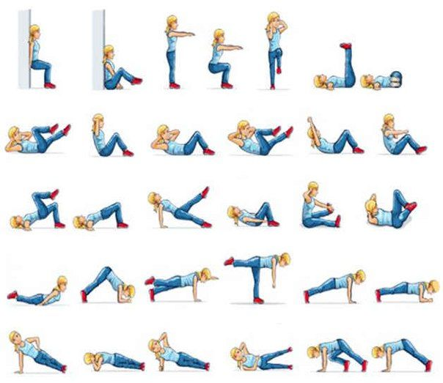 |  |  |  | свисток
Середина урока  25мин |  | Напомнить учащимся о техники безопасности и травматизме при работе на гимнастических снарядах. контролирую безопасный подъем, перемещение и размещение оборудования.  При выполнении исправлять ошибки учащихся.  (К) Прыжок через козла способом «Согнув ноги»  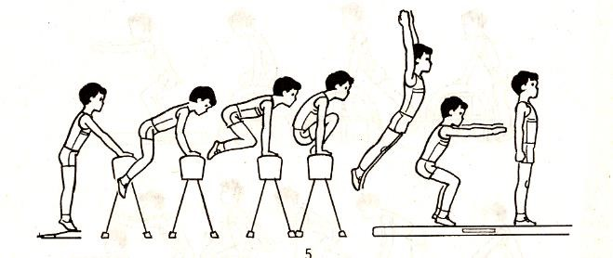  Фронтальный  (К) Опорные прыжки. Учащиеся выполняют прыжки в упор на колени и соскок прогнувшись без разбега, затем с двух-трех шагов разбега.  (Г, И, Ф) Класс разделить на две команды. По сигналу учителя первые игроки со скакалкой в руке бегут вперед до заранее намеченной точки (фишка) обегают ее и возвращаются к стартовой линии. Первый берет скакалку за один конец, а другой конец передает второму игроку в колонне, и оба бегут с двух сторон вдоль своей колонны, пронося скакалку под ногами подпрыгивающих игроков. Дойдя до конца колонны, первый становится в затылок последнему игроку в колонне, а второй берет скакалку, бежит мимо стартовой линии к намеченной точке, обегает ее, возвращается и уже вместе с третьим игроком бежит вдоль своей команды, пронося скакалку под ногами игроков, и т. д. |  |  |  | Свисток, гимнастические маты, гимнастический козёл, мостик  Ссылка на опорные прыжки: https://helpiks.org/5-52111.html  скакалка
Конец урока 5мин |  | Рефлексия: «Лимон»  Я возьму в ладонь лимон, чувствую, что круглый он,  я его слегка сжимаю, сок лимонный выжимаю.  Все в порядке, сок готов. Я лимон бросаю, руки расслабляю.
Дифференциация |  |  |  | Оценивание | Здоровье и соблюдение ТБ
Дифференциация по результату и задаче по выполнению упражнений с вовлечением опорно-двигательного аппарата. Слабо-мотивированные учащиеся будут стараться повторить движения, демонстрируемые сильно-мотивированными учащимися. |  |  |  | Наблюдение, слушание, опрос. Останавливаются ли учащиеся при необходимости и присоединяются, осознавая правила безопасности, по мере движения? | укрепление здоровья, улучшение осанки, содействие гармоничному физическому развитию детей;  развитие координации движения;

